ЧĂВАШ РЕСПУБЛИКИ | 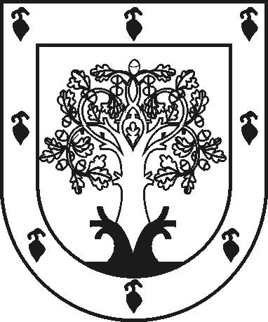 | ЧУВАШСКАЯ РЕСПУБЛИКА
ÇĚРПӲ МУНИЦИПАЛЛĂ  ОКРУГĔН ДЕПУТАТСЕН ПУХĂВĚ  ЙЫШĂНУ  2023ç. апрелĕн 27-мӗшӗ 13-27№  Çěрпÿ хули |  | СОБРАНИЕ ДЕПУТАТОВ  ЦИВИЛЬСКОГО МУНИЦИПАЛЬНОГО ОКРУГА  РЕШЕНИЕ  27 апреля 2023 г. № 13-27  город Цивильск

О внесении изменений в решение Собрания депутатов Цивильского муниципального округа Чувашской Республики от 27 января 2023 года № 10-15 «Об учреждении Управления по благоустройству и развитию территорий администрации Цивильского муниципального округа Чувашской Республики и утверждении Положения об Управлении по благоустройству и развитию территорий администрации Цивильского муниципального округа Чувашской Республики»

В соответствии с Федеральным законом от 06.10.2003 № 131-ФЗ «Об общих принципах организации местного самоуправления в Российской Федерации»,

СОБРАНИЕ ДЕПУТАТОВ ЦИВИЛЬСКОГО МУНИЦИПАЛЬНОГО ОКРУГА ЧУВАШСКОЙ РЕСПУБЛИКИ РЕШИЛО:

1. Внести в Положение об Управлении по благоустройству и развитию территорий администрации Цивильского муниципального округа Чувашской Республики, утвержденное решением Собрания депутатов Цивильского муниципального округа Чувашской Республики от 27 января 2023 года № 10-15 «Об учреждении Управления по благоустройству и развитию территорий администрации Цивильского муниципального округа Чувашской Республики и утверждении Положения об Управлении по благоустройству и развитию территорий администрации Цивильского муниципального округа Чувашской Республики» (далее – Положение), следующие изменения:
1) пункт 5.2. Положения изложить в следующей редакции:
«5.2. Представителем нанимателя для муниципальных служащих и работников Управления является Начальник Управления.»;
2) пункт 5.4.5. Положения изложить в следующей редакции:
«5.4.5. Организует работу по подбору кадров Управления, согласовывает с главой округа кандидатов на назначение в Управление муниципальных служащих и работников.»;
3) пункт 5.4.6 изложить в следующей редакции:
«5.4.6. Устанавливает систему оплаты и стимулирования труда работников Управления.».
2. Настоящее решение вступает в силу после его официального опубликования (обнародования) и распространяется на правоотношения возникшие с 01 мая 2023 г.

Председатель Собрания депутатов
Цивильского муниципального округа
Чувашской Республики Т.В. Баранова

Глава

Цивильского муниципального округа
Чувашской Республики А.В. Иванов

